
深圳大学实验报告
课程名称：Java 程序设计
实验项目名称：必实验1 基本类型应用
学院：
专业：
指导教师： 毛斐巧
报告人： 学号： 班级：
实验时间：2021年9月17日（周五）
实验报告提交时间：
教务部制

一、 实验目的与要求：
1.在掌握JAVA数组基本概念及应用的基础上，变换数组的内容，完成主类创建，查找等功能的实现；
2.熟练掌握数据类型、运算符、表达式和语句。
二、实验内容

1. 运行一个关于二维数组的例子程序，代码如下，截图给出其运行结果，并简单解释说明程序功能。(15分)
public class TestArray {
public static void main(String args[]) {
int [][]array;
array=new int[5][];
for(int i=0;i<5;i++)
array[i]=new int[i];
for(int i=0;i<5;i++)
for(int j=0;j<array[i].length;)
{
array[i][j]=j;
System.out.print(" "+array[i][j]);
++j;
if(j==(array[i].length))
System.out.println();
}
}
}

2. 某省居民电价分三个“阶梯”：

月用电量50度以内的部分，电价为0.538元/度；

用电量在51度至220度之间的部分，电价为0.568元/度；

用电量超过220度的部分，电价为0.638元/度。

编写程序，用户从键盘输入用电量（要求在不终止程序的情况下能循环10次从键盘读入），程序输出用户应缴纳的电费。在报告中附上程序截图、运行结果截图和详细的文字说明。（20分）

3. 编写程序：用户从键盘输入10个正整数（这10个正整数分别包含1、2、3、4、5、6、7、8、9和10个数字），程序逆序打印出每个正整数的各位数字（例如：某个正整数为34567，程序输出76543）。在报告中附上程序截图、运行结果截图和详细的文字说明。（15分）

4. 编写程序：计算100-10000之间有多少个素数，并输出所有素数。在报告中附上程序截图、运行结果截图和详细的文字说明。（15分）

5. 编写程序：有一序列（分子为1、2、3递增，分母为1、2、4倍增）：1/1，2/2，3/4，4/8，5/16，6/32，...求出这个数列的前10000项之和。在报告中附上程序截图、运行结果截图和详细的文字说明。（15分）
报告写作。要求：主要思路有明确的说明，重点代码有详细的注释，行文逻辑清晰可读性强，报告整体写作较为专业。（20分，这一项的评分，采用20分、10分和0分三个级别）
说明：
（1）本次实验课作业满分为100分，占总成绩的比例（待定）。
（2）报告正文：请在指定位置填写，本次实验需要单独提交源程序文件（请打包压缩）。
（3）个人信息：WORD文件名中的“姓名”、“学号”，请改为你的姓名和学号；实验报告的首页，请准确填写“学院”、“专业”、“报告人”、“学号”、“班级”、“实验报告提交时间”等信息。
（4）提交方式：截至时间前，请在Blackboard平台中提交。
（5）发现雷同，所有雷同者该次作业记零分。
（6）期末考试阶段补交无效

三、实验过程及结果
1. 二维数组例子程序运行结果截图及功能说明。（15分）

- 创建二维数组，其中第一维长度为1，第二维长度为2...以此类推（下三角矩阵）。
- int[][] array;
- array = new int[5][];
- for (int i = 0; i < 5; i++)
- array[i] = new int[i];

- 对二维数组进行赋值，值为所在维度的索引（j）。具体样式见结果展示。
- 并对二维数组进行输出
- for (int i = 0; i < 5; i++)
- for (int j = 0; j < array[i].length; ) {
- array[i][j] = j;
- System.out.print(" " + array[i][j]);
- ++j;
- if (j == (array[i].length))
- System.out.println();
- }

- 代码汇总
- public class TestArray {
- public static void main(String[] args) {
- int[][] array;
- array = new int[5][];
- for (int i = 0; i < 5; i++)
- array[i] = new int[i];
- for (int i = 0; i < 5; i++)
- for (int j = 0; j < array[i].length; ) {
- array[i][j] = j;
- System.out.print(" " + array[i][j]);
- ++j;
- if (j == (array[i].length))
- System.out.println();
- }
- }
- }

- 结果展示
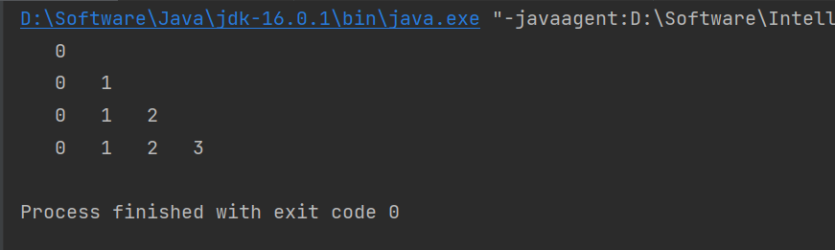

2. 某省居民电价分三个“阶梯”：
月用电量50度以内的部分，电价为0.538元/度；
用电量在51度至220度之间的部分，电价为0.568元/度；
用电量超过220度的部分，电价为0.638元/度。
编写程序，用户从键盘输入用电量（要求在不终止程序的情况下能循环10次从键盘读入），程序输出用户应缴纳的电费。在报告中附上程序截图、运行结果截图和详细的文字说明。（20分）

- java.util.Scanner 是 Java5 的新特征，可以通过 Scanner 类来获取用户的输入。
- Scanner sc = new Scanner(System.in);

- 循环10次
- int cnt = 10;
- for (int i = 0; i < cnt; i++) {

- }

- 从键盘获取输入，得到月用电量
- System.out.print("请输入月用电量:");
- double amount = sc.nextDouble();

- 根据公式，计算所需要缴纳的电费，并输出展示。
- double sum = 0;
- if (amount <= 50)
- sum = 0.538 * amount;
- else if (amount <= 220)
- sum = 0.538 * 50 + (amount - 50) * 0.568;
- else
- sum = 0.538 * 50 + 170 * 0.568 + (amount - 220) * 0.638;
- System.out.println("用户应缴纳电费" + sum + "元。");
- 代码汇总
- import java.util.Scanner;

- public class Problem2 {
- public static void main(String[] args) {
- Scanner sc = new Scanner(System.in);
- int cnt = 10;
- for (int i = 0; i < cnt; i++) {
- System.out.print("请输入月用电量:");
- double amount = sc.nextDouble();
- double sum = 0;
- if (amount <= 50)
- sum = 0.538 * amount;
- else if (amount <= 220)
- sum = 0.538 * 50 + (amount - 50) * 0.568;
- else
- sum = 0.538 * 50 + 170 * 0.568 + (amount - 220) * 0.638;
- System.out.println("用户应缴纳电费" + sum + "元。");
- }
- }
- }

结果展示：
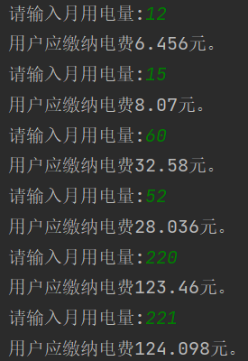

3. 编写程序：用户从键盘输入10个正整数（这10个正整数分别包含1、2、3、4、5、6、7、8、9和10个数字），程序逆序打印出每个正整数的各位数字（例如：某个正整数为34567，程序输出76543）。在报告中附上程序截图、运行结果截图和详细的文字说明。（15分）

方法一:将数字转化为字符串，然后再转化为StringBuilder,使用StringBuilder的reverse函数
- int cnt = 10;
- for (int i = 0; i < cnt; i++) {
- Scanner sc = new Scanner(System.in);
- int num = sc.nextInt();
- StringBuilder sb = new StringBuilder("" + num);
- sb.reverse();
- System.out.println(sb);
- }

方法二:将数字与10取余可以取得数字的最后一位，输出，然后在将数字与10相除，可以使得倒数第二位转化为最后一位，这样不断的循环，便可得到反转后的数字。

递归实现：
- public static void reverse(int num) {
- if (num == 0)
- return;
- System.out.print(num % 10);
- reverse(num / 10);
- }

代码汇总：
- import java.util.Scanner;

- public class Problem3 {
- public static void main(String[] args) {
- int cnt = 10;
- for (int i = 0; i < cnt; i++) {
- Scanner sc = new Scanner(System.in);
- int num = sc.nextInt();
- // reverse(num);
- // System.out.println();
- StringBuilder sb = new StringBuilder("" + num);
- sb.reverse();
- System.out.println(sb);
- }

- }

- public static void reverse(int num) {
- if (num == 0)
- return;
- System.out.print(num % 10);
- reverse(num / 10);
- }
- }
结果展示：
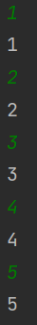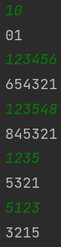
4. 编写程序：计算100-10000之间有多少个素数，并输出所有素数。在报告中附上程序截图、运行结果截图和详细的文字说明。（15分）
1. 素数判断函数
- public static boolean isPrime(int num) {
- for (int i = 2; i < Math.sqrt(num) + 1; i++) {
- if (num % i == 0)
- return false;
- }
- return true;
- }
2. 遍历所有元素，并依次判断是否为素数。
- public static void main(String[] args) {
- int cnt = 0;
- for (int i = 100; i <= 10000; i++) {
- if (isPrime(i)) {
- System.out.print(i + " ");
- cnt++;
- if (cnt % 20 == 0)
- System.out.println();
- }
- }
- System.out.println("\n100-10000共有素数" + cnt + "个");
- }

代码汇总：
- public class Problem4 {
- public static void main(String[] args) {
- int cnt = 0;
- for (int i = 100; i <= 10000; i++) {
- if (isPrime(i)) {
- System.out.print(i + " ");
- cnt++;
- if (cnt % 20 == 0)
- System.out.println();
- }
- }
- System.out.println("\n100-10000共有素数" + cnt + "个");
- }

- public static boolean isPrime(int num) {
- for (int i = 2; i < Math.sqrt(num) + 1; i++) {
- if (num % i == 0)
- return false;
- }
- return true;
- }
- }

结果展示：
100-10000共有素数1204个
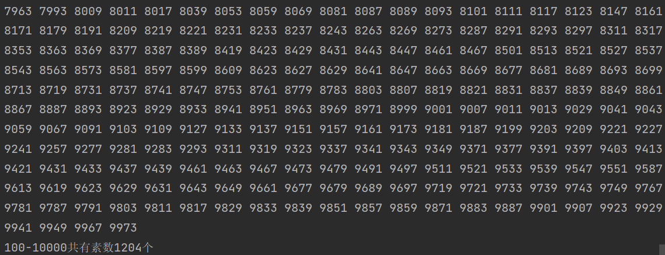

5. 编写程序：有一序列（分子为1、2、3递增，分母为1、2、4倍增）：1/1，2/2，3/4，4/8，5/16，6/32，...求出这个数列的前10000项之和。在报告中附上程序截图、运行结果截图和详细的文字说明。（15分）

循环累加：
- public static void main(String[] args) {
- double fenzi = 1, fenmu = 1, sum = 0;
- for (int i = 0; i < 10000; i++) {
- sum += fenzi / fenmu;
- fenzi++;
- fenmu *= 2;
- }
- System.out.println("sum = " + sum);
- }

结果展示：
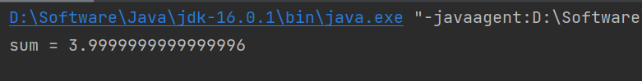

四、实验总结与体会
(写写感想、建议等)

通过本次实现基本了解了java 的语言特性，在有了其它语言的基础下，入门语言还是比较迅速的。

五、诚信承诺
本人郑重承诺在JAVA实验的实施的过程中不发生任何不诚信现象，一切不诚信所导致的后果均由本人承担。

签名（手签，不得打印）：沈晨玙

六、成绩评定及评语

1.指导老师批阅意见：
代码逻辑清晰，过程简洁明了；如果可以适当地添加入一些注释，代码可读性会更高。望继续努力！

2.成绩评定：
85

指导教师签字：毛斐巧
2021年 9 月 20 日

